- TUẦN: 33-34
- TIẾT: 17-18
- NGÀY SOẠN: 05/01/2021
- NGÀY DẠY: 10/5/2021 - 21/5/2021
Bài 17 + 18: Vẽ trang trí
TẬP PHÓNG TRANH ẢNH

I/ MỤC TIÊU BÀI HỌC
- Học sinh biết cách phóng tranh ảnh phục vụcho sinh hoạt và học tập.
- Học sinh phóng được tranh, ảnh đơn giản.
- Học sinh có thói quen quan sát và rèn luyện tính kiên trì, chính xác.
II/ CHUẨN BỊ
Đồ dùng dạy - học
♦ Giáo viên:
- Sưu tầm tranh, ảnh được phóng to.
- Trình tự các bước phóng tranh, ảnh.
♦ Học sinh
- Chuẩn bị các mẫu tranh, ảnh sẽ phóng.
- Giấy vẽ, thước, bút chì, gôm, màu nước, màu sáp, bút lông màu, bút dạ quang,...
- Tập, sách giáo khoa.
III/ TIẾN TRÌNH DẠY HỌC
1/ Kiểm tra bài cũ
- HS nhắc lại tên bài đã học ở tiết trước
- HS nhắc lại các bước của bài vẽ trang trí “ Tạo dáng và trang trí thời trang”.
2/ Nội dung ghi bài
I/ QUAN SÁT, NHẬN XÉT
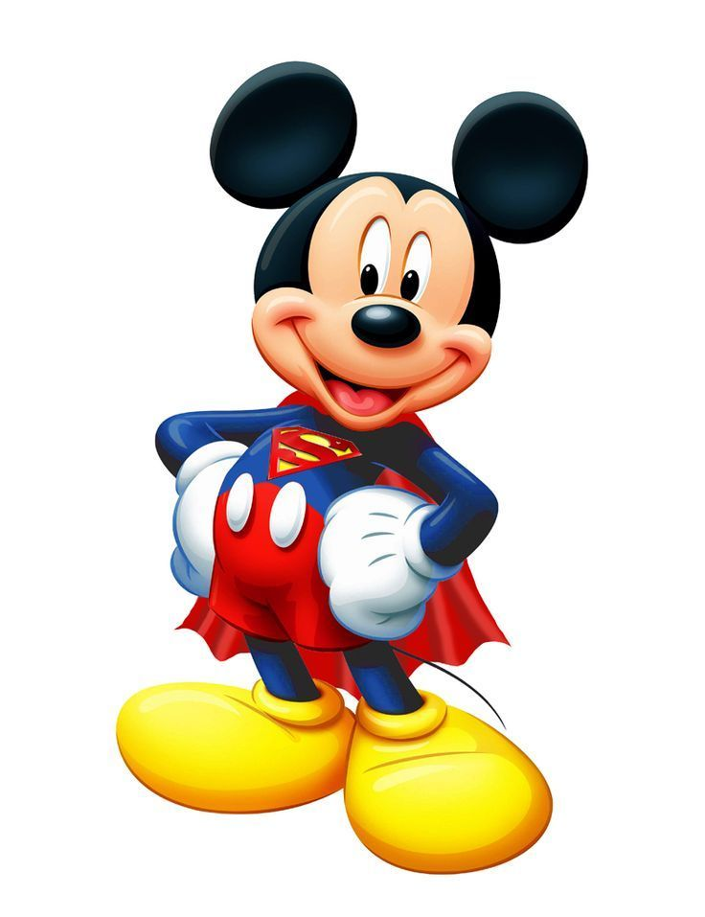
- Giống mẫu nhưng kích thước to hơn.

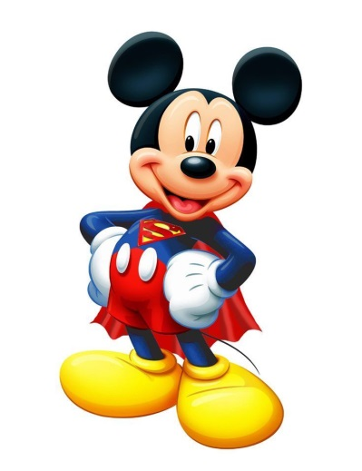
Hình mẫu

Hình được phóng

II/ CÁCH PHÓNG TRANH ẢNH
1/ Cách 1: kẻ ô vuông
- Chọn hình mẫu.
- Kẻ các ô vuông theo chiều dọc và ngang trên hình mẫu.
- Phóng to tỉ lệ ô vuông trên hình phóng.
- Tìm, đánh dấu, nối các điểm.
- Vẽ màu.
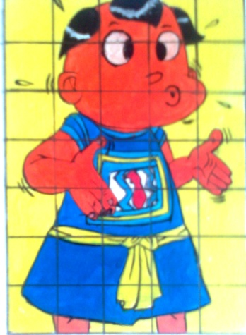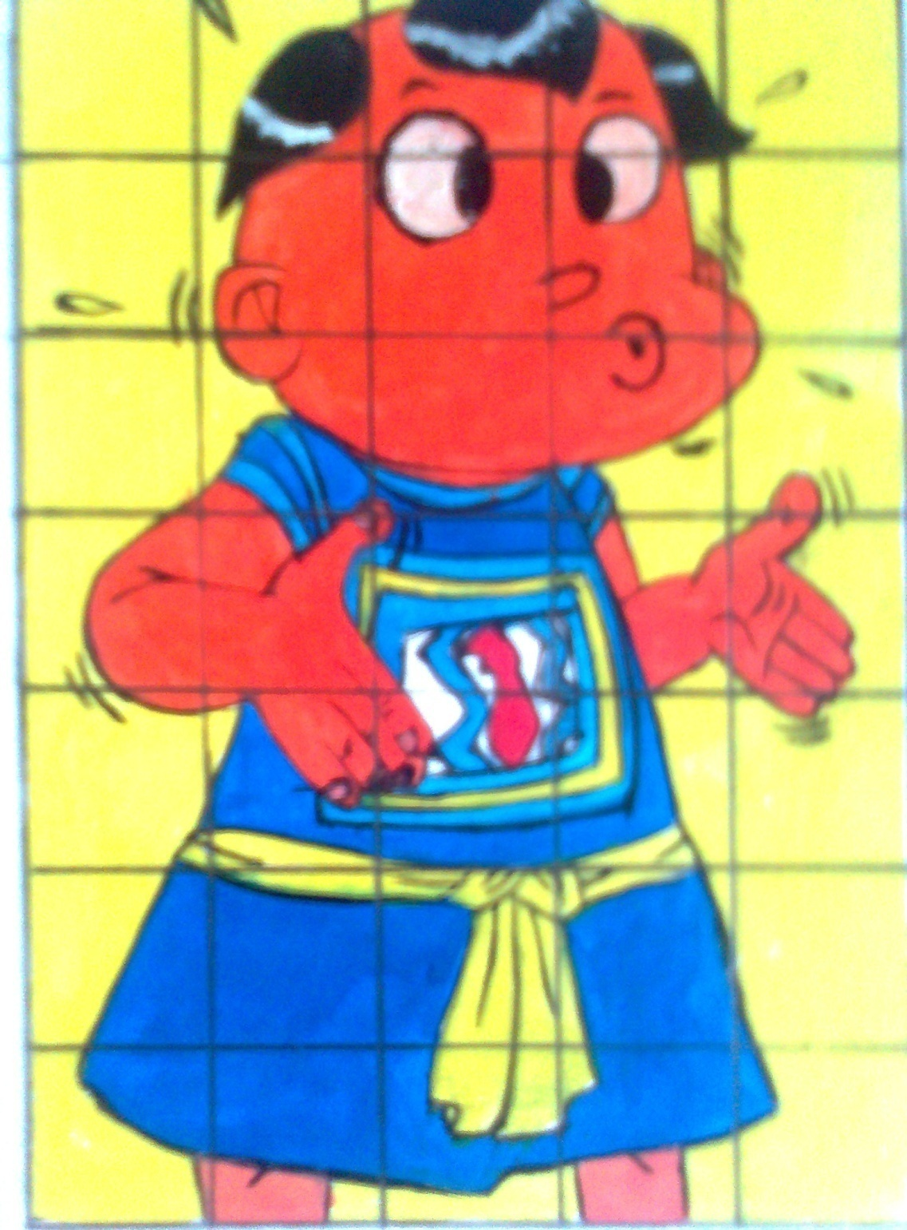

2/ Cách 2: kẻ ô theo đường chéo
- Chọn hình mẫu.
- Kẻ các đường chéo và các ô hình chữ nhật trên hình mẫu.
- Đặt hình mẫu vào góc trái tờ giấy phóng, kéo dài đường chéo, kẻ các hình chữ nhật đồng dạng trên giấy phóng.
- Tìm, đánh dấu, nối các điểm.
- Vẽ màu.

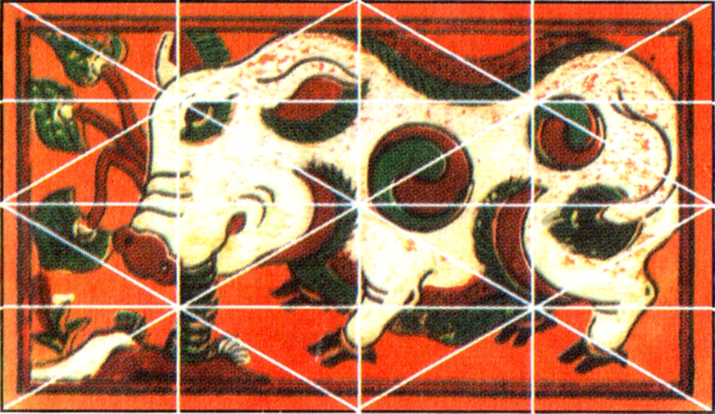
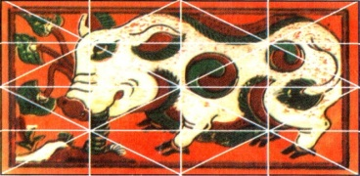

III/ BÀI TẬP
Em hãy áp dụng 1 trong 2 cách để phóng 1tranh, ảnh mà em thích.
- Khổ giấy A4
- Chất liệu màu: tự chọn
